Гельцер Б.И.¹², Шахгельдян К.И.³⁴, Гмарь Д.В.³, А. Ю., Аршинов³, В.И.,
Медведев⁵, Л.В. Транковская²
РЕЗУЛЬТАТЫ АНАЛИЗА НЕКОТОРЫХ ПОКАЗАТЕЛЕЙ ДОСТУПНОСТИ ФТИЗИАТРИЧЕСКОЙ ПОМОЩИ
¹ГАОУ ВО Дальневосточный федеральный университет, МОН России, 690950, г. Владивосток, Россия;
²ФГБОУ ВО Тихоокеанский государственный медицинский университет, Минздрава России, 690002, Владивосток, Россия;
³ФГБОУ ВО Владивостокский государственный университет экономики и сервиса, МОН России, 690014, Владивосток, Россия;
⁴ФГАОУ ВО НИУ Московский институт электронной техники, МОН России, 124498, г. Москва, г. Зеленоград, Россия;
⁵ГБУЗ «Приморский краевой противотуберкулезный диспансер», Минздрава России, 690041, г. Владивосток, Россия
Для корреспонденции: Шахгельдян Карина Иосифовна, доктор технических наук, доцент, директор института Информационных технологий, Владивостокский государственный университет экономики и сервиса, e-mail: carinash@vvsu.ru
For correspondence: Karina J. Shakhgeldyan, Dr. Sci.of Computer, chief of information technology department, Vladivostok State University of Economics, e-mail: carinash@vvsu.ru
Information about authors:
Geltser B.I. http://orcid.org/0000-0002-9250-557X
Shakhgeldyan K.,J. http://orcid.org/0000-0002-4539-685X
Gmar D.V. http://orcid.org/0000-0003-1856-0834
Arshinov A.Yu. http://orcid.org/0000-0003-0354-1606
Medvedev V.I. http://orcid.org/0000-0002-0587-9363
Trankovskay L.V. http://orcid.org/00-0003-4883-4525

Представлены результаты исследования доступности фтизиатрической помощи по данным медицинской статистики Департамента здравоохранения Приморского края за 2004-2014 гг. с использованием технологий Big Data. Выполнена систематизация показателей доступности, предложен коэффициент потребности во фтизиатрической помощи, на основании которого могут быть приняты обоснованные управленческие решения. Введено несколько показателей, обеспечивающих комплексный анализ доступности, и оценено их влияние на показатели качества медицинской помощи.
Ключевые слова: доступность фтизиатрической помощи, территориальная доступность, показатели качества медицинской помощи, обработка данных медицинской статистики, технологии Big Data
ANALYSIS OF SOME INDICATORS OF ACCESS TO TB SERVICES
The results of the study of access to TB services based on using Big Data technology to process medical statistics data of Primorsky Territory of Health for the 2004-2014 are discussed at the article. We have systematized availability and accessibility indicators. We have proposed TB services need index, which should consider to make informed management decisions. Several indicators are proposed to provide comprehensive analysis of accessibility and to assess their effect on the quality of health care.
Key words: access to TB services, territorial accessibility, health care quality indicators, medical statistics processing, Big Data

Несмотря на то, что законодательством РФ по вопросам здравоохранения уделяется существенное внимание доступности медицинской помощи (МП), четкого определения этого понятия не установлено ни одним нормативным актом. Вопросы доступности МП были подробно рассмотрены в ряде зарубежных работ [1-4], где дано ее определение и отмечается связь последней с качеством МП [2]. Авторами предложено относить к доступности наличие оптимальной инфраструктуры медицинской службы и возможность получения МП в необходимые сроки. Среди показателей доступности рассматривают наличие эффективных служб здравоохранения, своевременное предоставление медицинских услуг, наличие и необходимый квалификационный уровень медицинских кадров, современный набор медицинских технологий, удовлетворенность населения [1]. Американские исследователи определяют доступность как возможность своевременного получения человеком МП с достижением наилучшего результата [3, 4]. Эти определения фиксируют внимание на временном и географическом аспекте предоставление МП и на ее результативности.
Доступность может быть измерена либо объективными целевыми индикаторами: показателями смертности и заболеваемости, либо субъективными - удовлетворенностью пациентов [1]. Но эти показатели чаще относят к оценке качества МП, либо к показателям ее эффективности. Доступность МП оценивают также количественными индикаторами качества структуры субъектов здравоохранения [1].
Анализ данных литературы показывает, что доступность и качество медицинской помощи рассматриваются как взаимосвязанные факторы единого процесса, характеризующие эффективность системы здравоохранения в целом [5]. Под доступностью понимается реальная возможность получения населением необходимой МП вне зависимости от социального статуса, уровня благосостояния и места проживания, а также своевременность ее оказания [6]. В работе А.Л. Линденбратена [7] доступность рассматривается как одна из характеристик качества организации МП.
Несмотря на значительное число работ, посвященных этой проблеме, отсутствует систематизация показателей доступности МП и оценка взаимосвязи с индикаторами ее качества.
С учетом того, что одной из самых острых медико-социальных проблем РФ остается туберкулез [8], в данной работе представлены некоторые результаты оценки доступности фтизиатрической помощи (ФП) в неблагоприятном по данному заболеванию регионе. Актуальность исследования в этом случае возрастает и в связи со значительной площадью территории анализируемого региона (164673 км²), а также низкой плотностью проживающего в нем населения (11,7 чел./км²), что несомненно обостряет проблему доступности МП.
Цель исследования состояла в комплексной оценке доступности ФП населению Приморского края (ПК) на основе анализа некоторых индикаторов деятельности региональной фтизиатрической службы и использования современных информационных технологий, в том числе Big Data.
Материалы и методы
В работе использовались данные, представленные Государственным автономным учреждением здравоохранения «Приморский краевой медицинский информационно-аналитический центр» (ГАУЗ «ПК МИАЦ») и Государственным бюджетным учреждением здравоохранения «Приморский краевой противотуберкулезный диспансер» (ГБУЗ «ПКПД»). Данные (формы 8, 12, 14, 30 и 33, а также отдельные отчетные формы ГБУЗ ПКПД) содержат сведения о государственных и муниципальных медицинских организациях, специалистах в них работающих, пролеченных пациентах в амбулаторных условиях и в стационарах, данные по заболеваемости, смертности и контингенте больных туберкулезом за 2004-2014 гг.
Использовались также данные Федеральной службы государственной статистики по ПК, характеризующие динамику численности населения за аналогичный период и прогноз до 2022 г. Общий объем анализируемых данных составил 638 тыс. записей.
Для хранения данных использовался сервер с двумя процессорами Intel Xeon E5-2267 v2, ОЗУ 768Gb DDR3, ОС Windows Server 2012 Standart и системой управления базами данных (СУБД) MS SQL Server Enterprise Edition 2012. Для предварительной и комплексной обработки больших массивов данных использовались движок Elastic Search и пакет RStudio v. 0.99.893, которые относятся к технологиям Big Data. При анализе территориальной доступности использовалась геоинформационная система QGIS, которая обеспечила инструментарий для работы с картами и расчета длины пути между населенными пунктами. При анализе использовались методы статистической обработки, включая дескриптивные статистики для эмпирических выборок, критериальная оценка эмпирического материала, анализ динамики, корреляционный анализ и метод частной корреляции, а также метод линейной регрессии для построения прогноза [9].
Результаты исследования
Доступность ФП оценивали по трем категориям показателей: территориальная доступность ФП, доступность для населения кадрового ресурса фтизиатрической службы (кадровая доступность), доступность для населения инфраструктуры фтизиатрической службы (инфраструктурная доступность).
Каждую категорию этих показателей анализировали отдельно и оценивали их влияние на некоторые параметры качества работы фтизиатрической службы: первичную заболеваемость, распространенность туберкулеза, смертность и клиническое излечение от него.
Оценка территориальной доступности фтизиатрической помощи. Территориальная доступность определяется необходимостью преодоления расстояния от места жительства до пункта оказания ФП. Среднюю территориальную доступность определяли как сумму расстояний до места оказания ФП во всех муниципальных образованиях, нормированную на количество последних.
Расстояние до места оказания ФП оценивали, исходя из следующих представлений:
- Если в муниципальном образовании имелись занятые должности фтизиатров, то считали, что на данной территории ФП оказывается, а расстояние до места ее оказания равно условному 0.
- Если в муниципальном образовании занятые должности фтизиатров отсутствовали, то считали, что на данной территории ФП не оказывается, а расстояние до места оказания последней равно длине пути по автомобильной или железнодорожной трассе до ближайшего центра соседнего муниципального образования, где оказывается ФП.
Признаком оказания ФП выбран показатель занятых должностей фтизиатров. К дополнительным показателям территориальной доступности можно отнести долю населения региона, для которой не обеспечено нулевое расстояние до места оказания ФП, а также среднее расстояние до места ее оказания для этой части населения.
В 2004 г. ФП предоставлялась в 100% муниципальных образований ПК с показателем средней территориальной доступности, равным условному 0. При этом в 94% из них прием осуществляли фтизиатры, а не врачи других клинических специальностей, которые занимали должности фтизиатров (рис. 1).
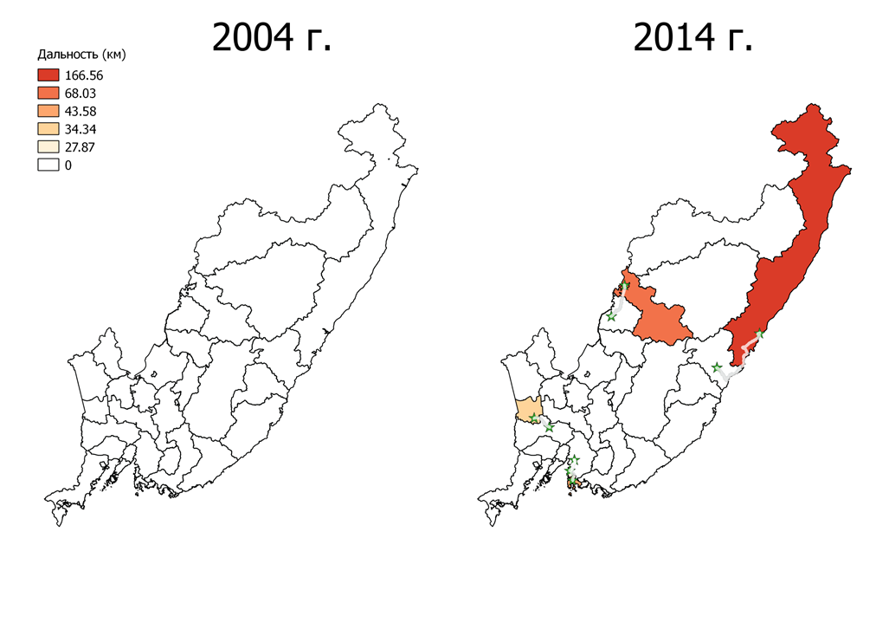
Рисунок 1. Территориальная доступность фтизиатрической помощи в муниципальных образованиях ПК

Однако, к 2014 г. оптимизация сети медицинских организаций, обеспечивающих ФП, привела к сокращению на 15% числа муниципальных образований, где эта помощь оказывается. Таким образом, за 10 лет показатель средней территориальной доступности ФП постепенно снизился от условного 0 до 10,9 км.
Анализ численности населения, которому не предоставлялась ФП по месту проживания, показал рост от условного 0 в 2004 г. до 138,3 тыс. человек в 2014 г., что составляет 7,1% населения ПК. Среднее расстояние до ближайшего места ее оказания для той части населения, которая не получает ФП по месту проживания, увеличилось до 74,2 км.
Данные о территориальной удаленности и численности населения, проживающего на территориях, где ФП отсутствует, можно использовать для принятия обоснованных управленческих решений о приоритетах в мероприятиях по увеличению ее доступности. Так, при планировании расширения числа муниципальных образований, где должна оказываться ФП, целесообразно использовать предложенный нами интегральный коэффициент потребности в обеспечении специализированной помощи (табл. 1).
Таблица 1.
Коэффициент потребности муниципальных образований ПК в специализированной фтизиатрической помощи в 2014 г.
Территория | Территориальная удаленность, км | Численность населения | Коэффициент потребности, усл. ед.
г. Большой камень | 27,88 | 38637 | 0,14
г. Дельнереченск и Дальнереченский р-н | 68,04 | 36641 | 0,33
Октябрьский р-н | 34,34 | 28238 | 0,13
Тернейский р-н | 166,57 | 11633 | 0,26
г. Фокино | 43,58 | 23167 | 0,13

Интегральный коэффициент потребности во ФП рассчитывается как произведение территориальной удаленности S_{i} на численность населения N_{i} в i-ом муниципальном образовании, нормированный для удобства на сумму всех коэффициентов:
$K_{i}=\frac{S_{i}×N_{i}}{\sum_{j}{S_{j}×N_{j}}}$ (1)
Чем больше значение интегрального коэффициента потребности, тем заметней “антирейтинг” соответствующего муниципального образования, указывающий на необходимость проведения первоочередных мероприятий по организации ФП. По нашим данным наибольшую ее потребность имеет население в г. Дальнереченске (табл. 1). Аналогичные расчеты со средним расстоянием до центра региона (г. Владивосток), где расположен ГБУЗ ПКПД, дают самый высокий “антирейтнг” также для г. Дальнереченска и Дальнереченского района с коэффициентом потребности равным 0,45.
Оценка доступности для населения кадрового ресурса фтизиатрической службы. Одним из показателей доступности кадрового ресурса предлагаем считать коэффициент соответствия кадров нормативу. Этот коэффициент показывает, насколько далека реальная ситуация по обеспеченности фтизиатрами от рекомендованной. Кадровые нормативы фтизиатрической службы рассчитываются с учетом двух линейных зависимостей: для врачей стационаров - от количества специализированных коек, для врачей амбулаторного звена - от численности населения [10].
Анализ штатных и занятых должностей, а также физических лиц фтизиатров показал, что в течение анализируемого периода количество последних в ПК составляло от 51% до 58% от потребностей по нормативу. Количество занятых должностей фтизиатров варьировало от 79% до 101% от потребностей, а количество штатных должностей с 2004 г. увеличилось с 86% до 105% к нормативу в 2014 г. С 2011 г. наблюдался рост штатных и занятых должностей врачей на фоне одновременного снижения физических лиц фтизиатров.
В РФ средний коэффициент совместительства фтизиатров в 2009 г. составлял 1,7, что значительно выше, чем в ПК в этот период. В 2012-2014 гг. В регионе отмечен значительный рост данного показателя (с 1,6 до 1,9).
Оценка среднегодовых темпов роста/спада количества должностей фтизиатров указывает на смещение вектора оказания медицинской помощи из амбулаторного звена в стационары. Так, средний ежегодный прирост штатных должностей в стационарах составил 3,6 ед., при ежегодном их сокращении в амбулаторном звене на 1,725 ед. Помимо этого, происходит сокращение числа фтизиатров в целом (-2,5 чел. в год). Установлено также, что темпы сокращения физических лиц фтизиатров происходит интенсивнее, чем отток населения (среднегодовой коэффициент опережения равен 3,58). С учетом того, что наблюдается сильная прямая зависимость физических лиц фтизиатров от численности населения (r=0,93), целесообразно построить линейную регрессионную модель для прогноза числа фтизиатров на предстоящие годы.
Модель зависимости числа фтизиатров от населения представлена соотношением:
y=-318,6+0,0002236x , (2)
где y - число фтизиатров, x - численность населения ПК, с p-value=2.69e-05. Прогноз указывает на неуклонное снижение числа фтизиатров в ПК до 2022 г. (рис. 2).
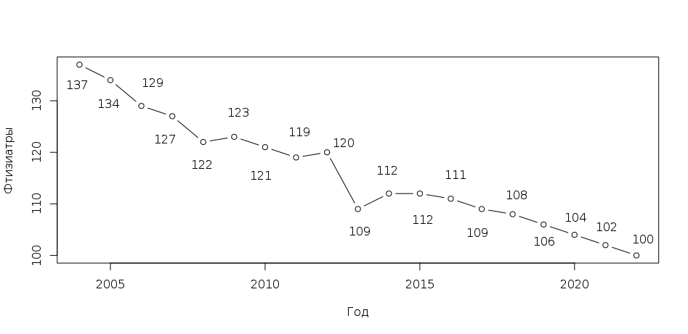Рисунок 2. Прогноз числа физических лиц фтизиатров до 2022 г.

Одним из наиболее информативных показателей, характеризующих доступность для населения кадрового ресурса, является коэффициент обеспеченности врачами [5]. В динамике анализируемого периода он падает с 6,73 до 5,79 на 100 тыс. населения, но остается выше, чем в РФ.
Оценка доступности инфраструктуры фтизиатрической помощи. Доступность фтизиатрической помощи помимо территориального фактора и обеспеченности кадровым ресурсом должна быть оценена с учетом интенсивности нагрузки на кадры и коечный фонд. Так, несмотря на наличие фтизиатров в пределах удовлетворительной территориальной доступности ФП может быть ограничена в связи с высокой нагрузкой на ее инфраструктуру.
Нормативное число туберкулезных коек в РФ составляет 80 на 100 тыс. населения [5]. Анализ соответствия туберкулезных коек нормативу в ПК показывает, что их число падает с 77 в 2004 г. до 63 в 2014 г., но продолжает оставаться в 1,4 раза выше среднего по РФ.
Анализ интенсивности использования коечного фонда показал, что число больных, поступивших на специализированные койки, приведенное к 100 тыс. населения, снижается с 300 до 242 человек в год. Такая ситуация возможна при следующих вариантах: снижении числа коек на 100 тыс. населения, снижении потребности в стационарном лечении, увеличении его длительности.
На фоне сокращения коечного фонда фтизиатрической службы среднее число занятых дней на 1 фтизиатрической койке в ПК варьирует от 327 до 353 дней в году и свидетельствует о том, что снижения потребности в стационарном лечении не происходит. Койки заняты в соответствие с нормативными данными для РФ: 330-340 дней в году. Среднее число дней, проведенных пациентом в специализированных стационарах ПК снижалось с 94 до 89. Для России рекомендуемый уровень этого показателя - 80 дней [5].
Таким образом, снижение количества пациентов в стационарах связано исключительно с сокращением коечного фонда (r=0,86). Это позволяет сделать вывод об интенсивной работе фтизиатрических коек и возможном ограничении потока пациентов, нуждающихся в стационарном лечении в случае дальнейшего сокращения коечного фонда.
Нагрузка на врача является одним из факторов, влияющих на доступность МП. Основным показателем нагрузки в стационаре считается число коек, приходящихся на одного врача [5]. Для специализированных туберкулезных коек этот норматив в РФ равен 30. В ПК он варьировал от 32 до 23, в 2014 г. - составлял 25. Более полно нагрузку характеризует количество койко-дней и пациентов на 1 врача.
Анализ показал снижение количества пациентов в стационаре на 1 врача в год со 150 в 2010 г. до 100 - в 2014 г. Количество койко-дней также снизилось с 11,4 тыс. до 8,6 тыс. в год. Таким образом, нагрузка на врача фтизиатра в стационаре по всем показателям падает, но основной причиной ее падения является сокращение коечного фонда.
Нагрузка на амбулаторного врача может быть оценена по числу его посещений в год. Эта нагрузка за анализируемый период выросла с 3073 до 3612 посещений. Рекомендуемое число посещений составляет 3605 в год на одного фтизиатра, что соответствует данным по ПК. Но при коэффициенте совместительства выше 1,5, реальная нагрузка на врача намного выше. Например, в 2014 г. число посещений на 1 фтизиатра составило 5446, что в 1,5 раза выше нормативных рекомендаций. Данное превышение происходит исключительно за счет снижения числа врачей в амбулаторном сегменте. Известно, что избыточная нагрузка на специалистов является одной из ведущих причин снижения качества МП [1].
Анализ взаимосвязей между показателями доступности и качества ФП. Анализ доступности ФП выявил снижение ее уровня по всем 3 категориям показателей. Ухудшилась как территориальная, так и ресурсная (кадровая и инфраструктурная) доступность. Эти изменения происходили на фоне положительной динамики ключевых параметров качества ФП: снизились распространенность, заболеваемость и смертность от туберкулеза. Так, результаты нашего исследования показали, что в ПК наблюдалось заметное снижение заболеваемости и распространенности туберкулеза с 2010 г. на 36% и 17% соответственно, а смертность от данного заболевания за весь анализируемый период снизилась на 54%. Указанная динамика анализируемых показателей характерна для большинства регионов России [10,11] и может свидетельствовать о возросшей эффективности фтизиатрической службы, но вместе с тем, нуждается в более детальном анализе с целью выявления конкретных факторов, влияющих на данный процесс. Тем более, что в ПК заболеваемость и распространенность туберкулеза в 2,4 раза выше, чем в среднем по РФ [8].
Анализ корреляционных связей между средней территориальной доступностью ФП и показателями ее качества выявил наличие средней обратной зависимости с заболеваемостью туберкулезом (r=-0,54) и смертностью от него (r=-0,83) (табл. 2).
Таблица 2.
Коэффициенты корреляции между показателями доступности и качества ФП
Показатели доступности ФП | Показатели качества ФП
Показатели доступности ФП | Заболеваемость | Распространенность | Клиническое излечение | Смертность
Средняя территориальная доступность | -0,54 | -0,2 | -0,01 | -0,83
Кадровая доступность
Обеспеченность по физическим лицам | 0,26 | 0,08 | 0,06 | 0,9
Коэффициент совместительства | -0,53 | -0,04 | 0,22 | -0,72
Инфраструктурная доступность
Число коек на 100 тыс. населения | -0,11 | 0,04 | 0,12 | 0,9
Количество пациентов на 1 врача в стационаре | 0,62 | 0,23 | -0,18 | 0,75
Количество посещений на 1 врача в амбулаториях | -0,59 | 0,22 | 0,18 | -0,42

Эти данные свидетельствуют о том, что увеличение расстояния до места оказания ФП не является фактором, влияющим на ее качество. Вместе с тем, следует отметить, что темпы роста/спада смертности от туберкулеза могут отставать от динамики изменений других показателей качества ФП, в связи с чем оценить влияние на него территориальной доступности целесообразно через несколько лет. Так, например, уже в 2015 г. в ПК наблюдался рост смертности от туберкулеза на 23% по сравнению с 2014 г.
Анализ показателей кадровой доступности также свидетельствует о ее снижении в анализируемом периоде и негативной динамике. Вместе с тем, установлено, что на распространенность туберкулеза и клиническое излечение от него эти показатели не оказывают существенного влияния. Напротив, уровень смертности падает пропорционально падению обеспеченности фтизиатрами (r=0,9) и росту совместительства (r=-0,72). Среднюю степень влияния на заболеваемость имеют почти все показатели кадровой доступности: прямое влияние оказывает коэффициент соответствия нормативу физических лиц, и обратное - коэффициенты совместительства и обеспеченности. Отсутствие ожидаемых взаимосвязей между этими параметрами может свидетельствовать о том, что дефицит врачей компенсируется напряженной профессиональной деятельностью фтизиатров за счет избыточного совместительства, интенсивной работой выездных бригад специалистов в отдаленные районы ПК и других мероприятий. Вместе с тем, прогнозные значения, указывающие на дальнейшее падение числа фтизиатров в регионе, свидетельствуют о возрастающей критической массе дефицита специалистов и необходимости принятия неотложных организационных решений. Прямая зависимость смертности от показателей кадровой доступности также требует дальнейшего изучения. Предварительно она может быть объяснена успехами применения современных технологий лечения туберкулеза, которые имеют доминирующее значение в сокращении смертности [13,14].
Изучение влияния параметров доступности инфраструктуры ФП на индикаторы качества показало, что сокращение числа пациентов на одного фтизиатра стационара пропорционально снижению первичной заболеваемости туберкулезом (r=0,62). Увеличение числа общих посещений на одного врача в амбулатории не было связано с увеличением первичной заболеваемости, которая, наоборот, снижалась (r=-0,59), а было обусловлено снижением их численности (r=-0,78). Снижение обеспеченностью койками, количества пациентов в стационаре, нагрузки на фтизиатров в них не ухудшило показатель смертности от туберкулеза, который снижается прямо пропорционально этим характеристикам (0,75 < r < 0,9) . При этом снижение инфраструктурной доступности никак не сказалось на распространенности заболевания и показателе клинического излечения.
Заключение
ПК относят к районам с высоким эпидемиологическим потенциалом туберкулеза, который комплексно оценивает спектр социально-экономических, демографических и других факторов, оказывающих влияние на заболеваемость туберкулезом [15]. Именно поэтому в данной работе предпринята попытка анализа некоторых показателей доступности ФП и оценки их возможного влияния на индикаторы качества ФП. Установлено, что за анализируемый период 2004-2014 гг. в ПК снизилась территориальная доступность за счет значительного увеличения расстояния до ближайшего места оказания ФП, ухудшились показатели кадровой и инфраструктурной доступности. Вместе с тем корреляционный анализ больших массивов данных не выявил ожидаемых зависимостей, предполагающих негативное влияние этих показателей на индикаторы качества ФП. Наоборот, в ряде случаев имели место обратные связи между сопоставленными параметрами.
Анализ прогнозных значений сокращения числа фтизиатров, темпов ежегодного сокращения кадрового и инфраструктурного ресурсов свидетельствует о накоплении критической массы проблем в этой сфере и об избыточном напряжении “компенсаторных механизмов”, которые в текущем периоде сдерживают неблагоприятные тенденции по индикаторам качества ФП. Позитивное влияние на динамику этих индикаторов могли оказывать высокие темпы социально-экономического развития региона в исследуемый период. Так, по данным Федеральной службы государственной статистики ВРП на душу населения ПК за период 2004-2014 гг. вырос в 3,6 раз, а среднедушевой доход - в 5,2 раза. Возможно, именно эти изменения, а также результаты реализации программ модернизации здравоохранения оказывали доминирующее влияние на уровни заболеваемости, смертности и распространенности туберкулеза. Дальнейшее изучение данной проблемы требует детализации исследования с зонированием территорий ПК по уровням социально-экономического развития, показателей качества ФП и ее организации.
Список литературы
- Gulliford M, Figueroa-Munoz J, Morgan M, Hughes D, Gibson B, Beech R, Hudson. Access to Health Care. Report of a Scoping Exercise for the National Co-ordinating Centre for NHS Service Delivery and Organisation R & D (NCCSDO); 2001. https://www.researchgate.net/publication/11214843_What_does_'access_to_health_care'_mean (доступ 26 июля 2016)
- Maxwell, R.J. Quality assessment in health. British Medical Journal. 1984, 288:1470– 1472.
- Millman, M.L. Access to Health Care in America. Washington DC: Institute of Medicine, National Academy Press; 1993.
- Rogers, A., Flowers, J. and Pencheon, D. Improving access needs a whole systems approach. And will be important in averting crises in the millenium winter. British Medical Journal. 1999; 319:866– 7
- Щепин О.П., Медик В.А. Общественно здоровье и здравоохранение. Учебник. М.: из-во “ГЭОТАР-Медиа”; 2011.
- Шарабчиев Ю.Т., Дудина Т. В. Доступность и качество медицинской помощи: слагаемые успеха. Медицинские новости. 2009; 12: 6-12.
- Линденбратен А.Л. Теоретические и практические аспекты организации управления качеством медицинской помощи. Менеджмент качества в сфере здравоохранения и социального развития. 2012; 3: 23-26.
- Туберкулез в Российской Федерации, 2012/2013/2014 гг. Аналитический обзор статистических показателей, используемых в Российской Федерации и в мире. М., 2015. https://yadi.sk/i/zrwSLWSFnrh5Y (доступ 26 июля 2016)
- Флах П. Машинное обучение. Наука и искусство построения алгоритмов, которые извлекают знания из данных. М.: ДМК Пресс; 2015.
- Нечаева О.Б. Кадровое обеспечение противотуберкулезных мероприятий в в Российской федерации. http://www.mednet.ru/images/stories/files/materialy_konferencii_i_seminarov/2010/po_kadram/O.B.Nechaeva_Kadrovoe_obespechenie_protivotuberkuleznih_meropriyatiy_v_Rossiyskoy_Federazii.pdf (доступ 26 июля 2016)
- Амельченко А.А., Малыхина Т.И., Стародубов Д.С., Коломиец В.М. Эффективность модифицированного варианта мониторинга туберкулеза на уровне региона. Туберкулез и болезни легких. 2015; 5: 33-35.
- Михайловский А.М., Чуркин С.А. Математические методы анализа эпидемической ситуации по туберкулезу у детей и подростков в Оренбургской области. Туберкулез и болезни легких. 2014; 8: 69-70.
- Абулкасимов С.П., Нематов О.Н., Рахманов Ш.А., Холбоев Э.Н. Эффективность хирургического лечения при сочетании деструктивного туберкулеза легких и сахарного диабета. Туберкулез и болезни легких. 2015; 5: 25
- Белов С.А., Панчоян В.М., Бобырева М.Г., Суднищиков В.В., Шаповалов А.С. Способ хирургического лечения легких. Патент на изобретение РФ N 2469661; 2012.
- Лопаков К. В., Сабгайда Т.П., Попов С.А. Новый интегральный показатель “Эпидемиологический потенциал туберкулеза”. Социальные аспекты здоровья населения. 2009; 9(1): 4.
References
- Gulliford M, Figueroa-Munoz J, Morgan M, Hughes D, Gibson B, Beech R, Hudson. Access to Health Care. Report of a Scoping Exercise for the National Co-ordinating Centre for NHS Service Delivery and Organisation R & D (NCCSDO); 2001. https://www.researchgate.net/publication/11214843_What_does_'access_to_health_care'_mean (accessed 26 July 2016)
- Maxwell, R.J. Quality assessment in health. British Medical Journal. 1984, 288:1470– 1472.
- Millman, M.L. Access to Health Care in America. Washington DC: Institute of Medicine, National Academy Press; 1993.
- Rogers, A., Flowers, J. and Pencheon, D. Improving access needs a whole systems approach. And will be important in averting crises in the millenium winter. British Medical Journal. 1999; 319:866– 7
- Shhepin O.P., Medik V.А. Obshhestvenno zdorov'e i zdravookhranenie. Uchebnik. M.: iz-vo “GEHOTАR-Media”; 2011.
- Sharabchiev YU.T., Dudina T. V. Dostupnost' i kachestvo meditsinskoj pomoshhi: slagaemye uspekha. Meditsinskie novosti. 2009; 12: 6-12.
- Lindenbraten А.L. Teoreticheskie i prakticheskie aspekty organizatsii upravleniya kachestvom meditsinskoj pomoshhi. Menedzhment kachestva v sfere zdravookhraneniya i sotsial'nogo razvitiya. 2012; 3: 23-26.
- Tuberkulez v Rossijskoj Federatsii, 2012/2013/2014 gg. Аnaliticheskij obzor statisticheskikh pokazatelej, ispol'zuemykh v Rossijskoj Federatsii i v mire. M., 2015. https://yadi.sk/i/zrwSLWSFnrh5Y (accessed 26 July 2016)
- Flakh P. Mashinnoe obuchenie. Nauka i iskusstvo postroeniya algoritmov, kotorye izvlekayut znaniya iz dannykh. M.: DMK Press; 2015.
- Nechaeva O.B. Kadrovoe obespechenie protivotuberkuleznykh meropriyatij v v Rossijskoj federatsii. http://www.mednet.ru/images/stories/files/materialy_konferencii_i_seminarov/2010/po_kadram/O.B.Nechaeva_Kadrovoe_obespechenie_protivotuberkuleznih_meropriyatiy_v_Rossiyskoy_Federazii.pdf (accessed 26 July 2016)
- Аmel'chenko А.А., Malykhina T.I., Starodubov D.S., Kolomiets V.M. EHffektivnost' modifitsirovannogo varianta monitoringa tuberkuleza na urovne regiona. Tuberkulez i bolezni legkikh. 2015; 5: 33-35.
- Mikhajlovskij А.M., Churkin S.А. Matematicheskie metody analiza ehpidemicheskoj situatsii po tuberkulezu u detej i podrostkov v Orenburgskoj oblasti. Tuberkulez i bolezni legkikh. 2014; 8: 69-70.
- Аbulkasimov S.P., Nematov O.N., Rakhmanov SH.А., Kholboev Eh.N. Effektivnost' khirurgicheskogo lecheniya pri sochetanii destruktivnogo tuberkuleza legkikh i sakharnogo diabeta. Tuberkulez i bolezni legkikh. 2015; 5: 25
- Belov S.А., Panchoyan V.M., Bobyreva M.G., Sudnishhikov V.V., SHapovalov А.S. Sposob khirurgicheskogo lecheniya legkikh. Patent na izobretenie RF N 2469661; 2012.
- Lopakov K. V., Sabgajda T.P., Popov S.А. Novyj integral'nyj pokazatel' “Ehpidemiologicheskij potentsial tuberkuleza”. Sotsial'nye aspekty zdorov'ya naseleniya. 2009; 9(1): 4.

Сведения об авторах статьи «Результаты анализа некоторых показателей доступности фтизиатрической помощи»
- Гельцер Борис Израйлевич, Gelster Boris. I, доктор медицинских наук, чл.-корр. РАН, заслуженный деятель науки РФ, директор Департамента фундаментальной и клинической медицины Школы Биомедицины ГАОУ ВО Дальневосточного федерального университета, 690950, Владивосток, Россия, советник ректора по науке и инновациям, ФГБОУ ВО Тихоокеанский государственный медицинский университет, 690002, Владивосток, Россия, e-mail: boris.geltser@vvsu.ru
- Шахгельдян Карина Иосифовна, Shakhgeldyan Karina J. Доктор технических наук, доцент, директор института Информационных технологий ФГБОУ ВО Владивостокского государственного университета экономики и сервиса, 690014, Владивосток, Россия, профессор кафедры Компьютерных и информационных технологий ФГАОУ ВО НИУ Московского института электронной техники, 124498, г. Москва, г. Зеленоград, Россия, e-mail: carinash@vvsu.ru
- Гмарь Дмитрий Викторович, Gmar Dmitriy V., руководитель Центра информационно-технического обеспечения ФГБОУ ВО Владивостокского государственного университета экономики и сервиса, 690014, Владивосток, Россия, e-mail: dmitriy.gmar@vvsu.ru
- Аршинов Александр Юрьевич, Arshinov Alexandr Yu., инженер Ресурсного центра ИТ-инфраструктуры ФГБОУ ВО Владивостокского государственного университета экономики и сервиса, 690014, Владивосток, Россия, e-mail: Aleksandr.Arshinov@vvsu.ru
- Медведев Владимир Ильич, Medvedev Vladimir. I. кандидат медицинских наук, врач-методист, заслуженный врач РФ, ГБУЗ «Приморский краевой противотуберкулезный диспансер», 690041, г. Владивосток, Россия, e-mail: vladimir.il.medvedev@gmail.com
- Транковская Лидия Викторовна, Trankovskaya Lidiya V., доктор медицинских наук, проректор по научной работе ФГБОУ ВО Тихоокеанский государственный медицинский университет, 690002, Владивосток, Россия, e-mail: trankovskaya@mail.ru

